**Server配置**

# 用户配置

由于使用了系统自带的MySQL，所以本文仅介绍MySQL新建用户和用户授予权限。

以默认的root用户登录MySQL：

mysql -u root

## 新建用户

use mysql;

create user ‘username’@’hostname’ identified by ‘password’;

三个参数依次为新建的用户名字，新建用户的网络位置，新建用户的密码。如果希望任意网络位置的用户都可以用此用户名和密码登录，hostname参数可以用%代替。

## 用户授权

grant all privileges on databaseName.tableName to ‘username’@’hostname’ with grant option;

参数username和hostname在此不做重复解释。

all privileges意思是授予所有权限。也可以仅授予此用户查询、修改、删除等权限中的某一个或几个。

databaseName指你希望授权此用户管理的数据库，tableName指你授权此用户管理的数据库中的数据表。如果你希望授权此用户管理所有库和表，使用*代替databaseName和tablenName。

# MySql 主从配置

（本文以一主两从为例）

三台机器，其中主节点(10.204.126.29)，从节点slave1(10.204.126.30 ),从节点slave2(10.204.126.31)

## 主机点配置

1、修改配置文件。关闭mysql服务

bind 0.0.0.0 #允许所有访问

server-id = 29 #服务id，最好与ip最后一段一样，这样在一个节点内不会重复

log-bin=mysql-bin # 开启日志，用于给子节点同步数据

2、用户设置

启动mysql服务，用root身份进入mysql服务

create user rrms; #创建用户，**这个用户仅用户从节点和主节点交换数据，客户端访问集群仍然用root用户**

**#具体实时的时候，可以建俩个用户，一个（授予所有库的所有权限）给集群交换数据用，一个（仅授予某个库的所有权限）给客户端用**

grant replication slave on *.* to 'rrms'@'%' identified by 'rrms'; #授予允许该用户的从节点复制数据权限

 flush privileges; #刷新权限

show master status; #查看master状态，并记录下binlog**日志文件名**以及**position**

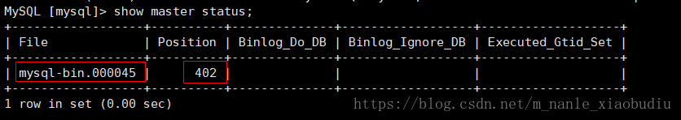

## 从节点配置

1、修改i配置文件。先关闭mysql服务

bind 0.0.0.0 #允许所有访问

server-id = 30 #服务id，最好与ip最后一段一样，这样在一个节点内不会重复

2、设置master

启动mysql服务，并用root身份登陆

执行sql语句，其中红色标出的就是第一步中要求记住的。

change master to

master_host = '10.204.126.29',

master_port = 3306,

master_user = 'rrms',

master_password = 'rrms',

**master_log_file = 'mysql-bin.000001'** ,

**master_log_pos = 328**;

3、启动同步

start slave；

4、查看从节点状态

show slave status \g;

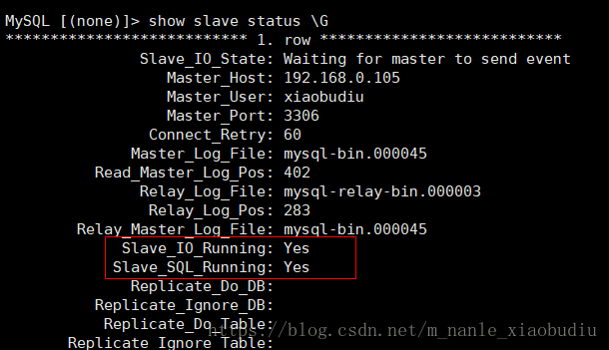

# 主主备份

在主从备份的基础上，反向配置一次即可。

具体参考 <http://www.cnblogs.com/shuidao/p/3551238.html>